# Description du projet et captures d’écran

La page de connexion est disponible et fonctionnelle. Elle permet aux utilisateurs, autant candidats que recruteurs, de se connecter.

Le changement de langue est disponible dans chacune des pages.

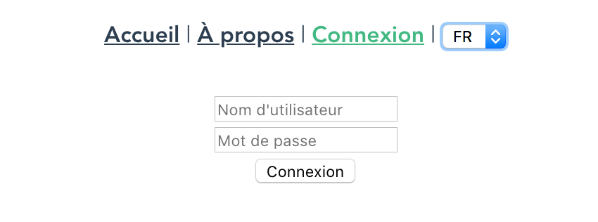

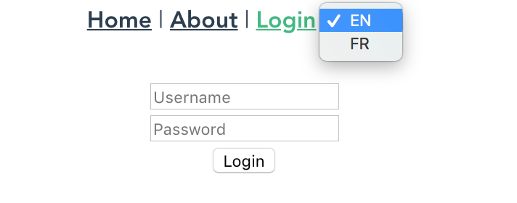

Une fois l’utilisateur connecté, il peut voir son profile et mettre à jour ses informations.

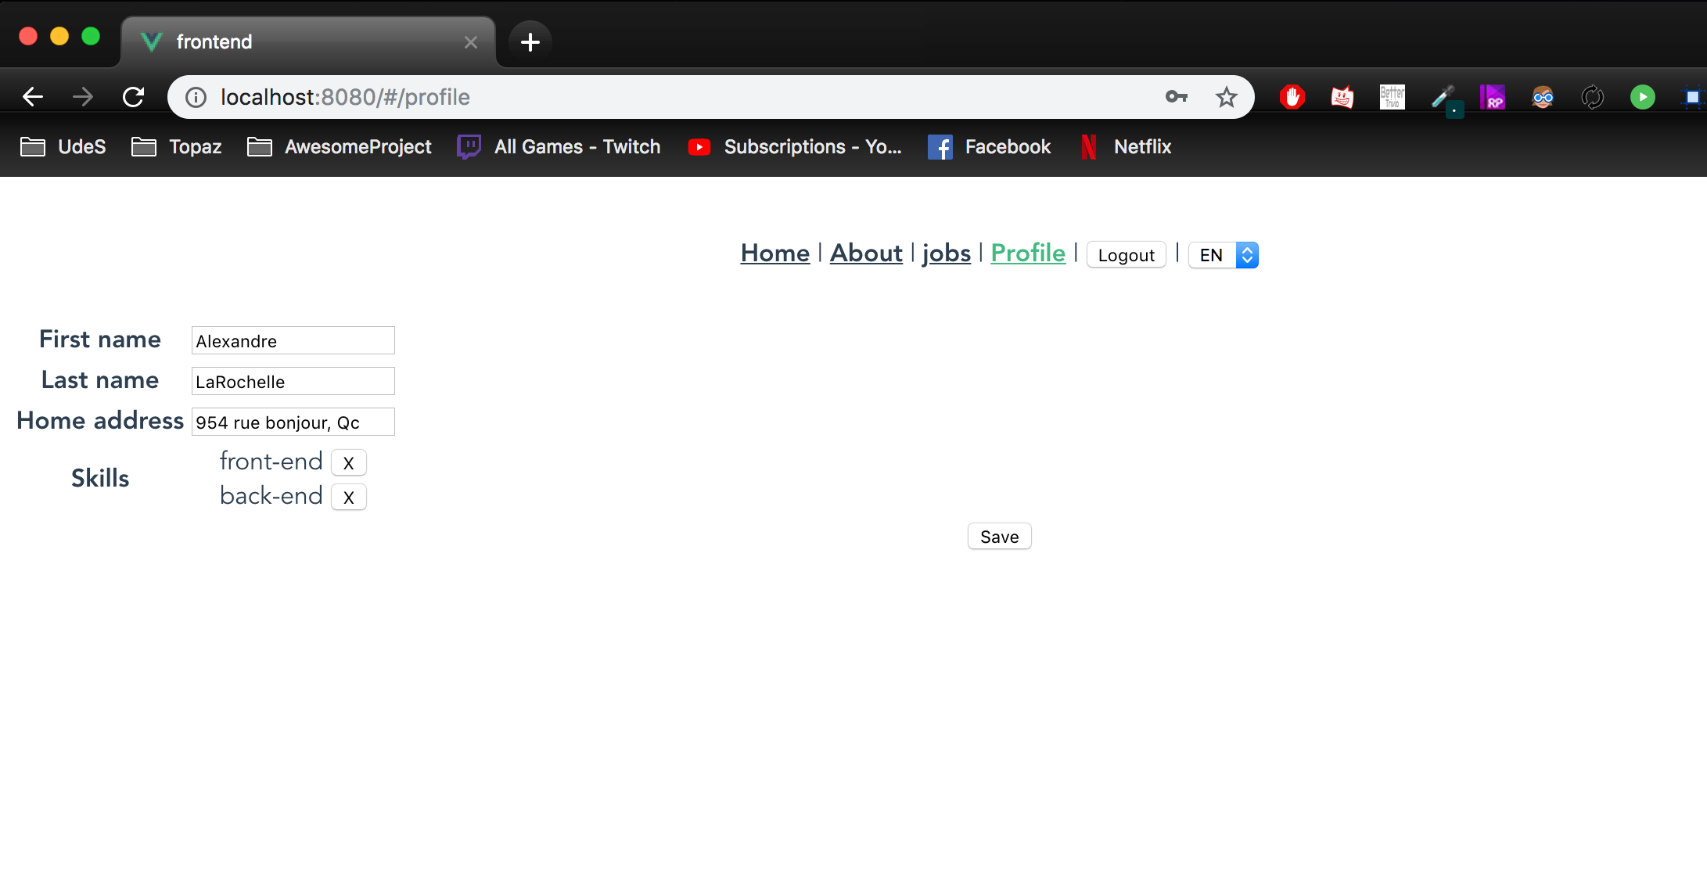

Il y a aussi une page pour mettre une liste d’offres d’emplois.

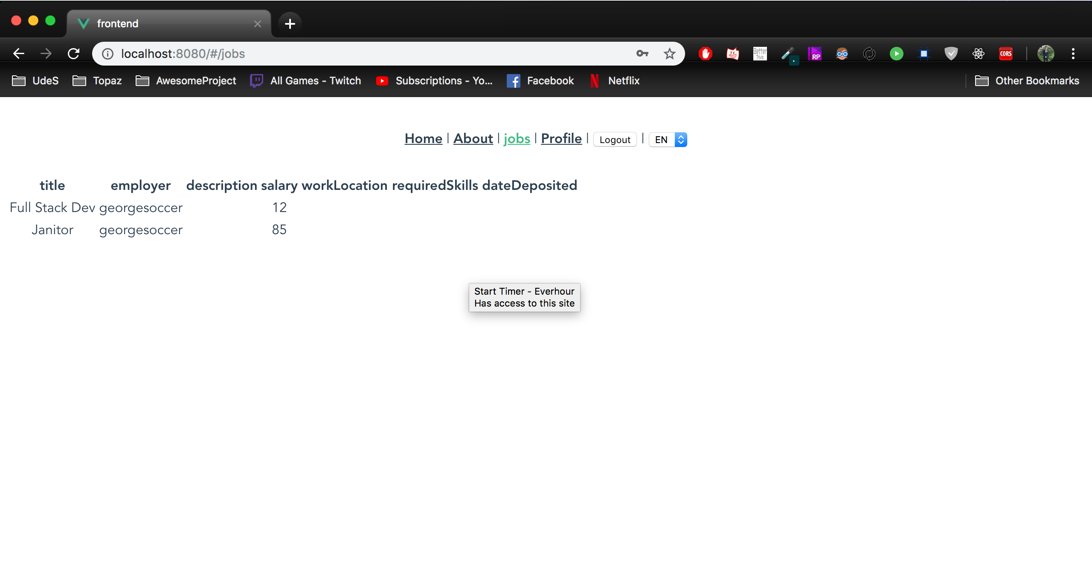

La base de données :

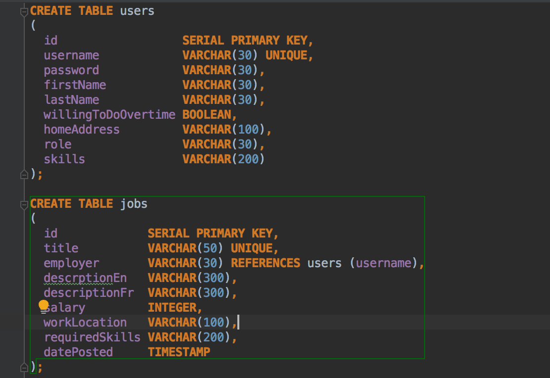

# Tâches effectuées :

Display, add, remove and update job-seeker profile

Display, add, remove and update job description

Job-seeker account management (Sign up, add and modify)

job-seeker information

job-seeker skills (WIP)

Browse

Jobs, résumé, job-seekers (WIP)

Authentication for system users (job-seekers and hiring manager): Username and Password

UI must be available in both official languages (French / English)